CM2 - Corrigé

Géographie - Chapitre 3 - Se déplacer de ville en ville

Compétences
Extraire des informations pertinentes pour répondre à une question. • Nommer, localiser et caractériser des espaces. • Utiliser des cartes analogiques et numériques à différentes échelles, des photographies de paysages ou de lieux. • Justifier.
Document enseignant

Réponses attendues.
- Observe la carte 1. Analyse le réseau ferroviaire français.
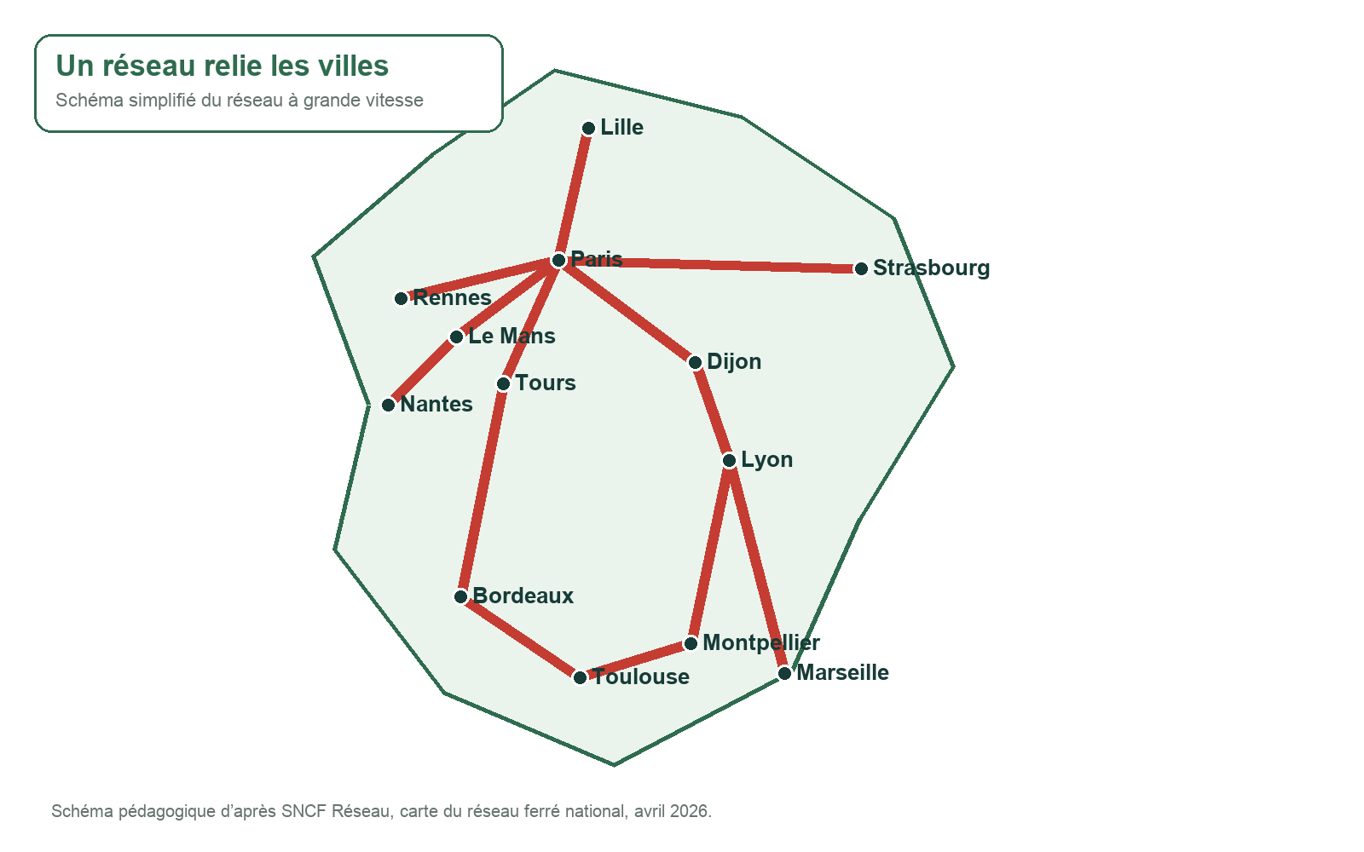
a. Les traits représentent des liaisons ferroviaires et les points des villes et leurs gares.
b. Par exemple : Lille, Lyon et Strasbourg.
c. Paris est un nœud car plusieurs lignes y convergent.

- Utilise les données 2 pour comparer des trajets entre villes.
a. Paris–Marseille, environ 742 km.
b. Paris–Lyon et Paris–Strasbourg, 1 h 43.
c. Les lignes à grande vitesse, les gares reliées et les trajets directs réduisent la durée.

- Observe le schéma 3. Explique le fonctionnement d’un grand aéroport.
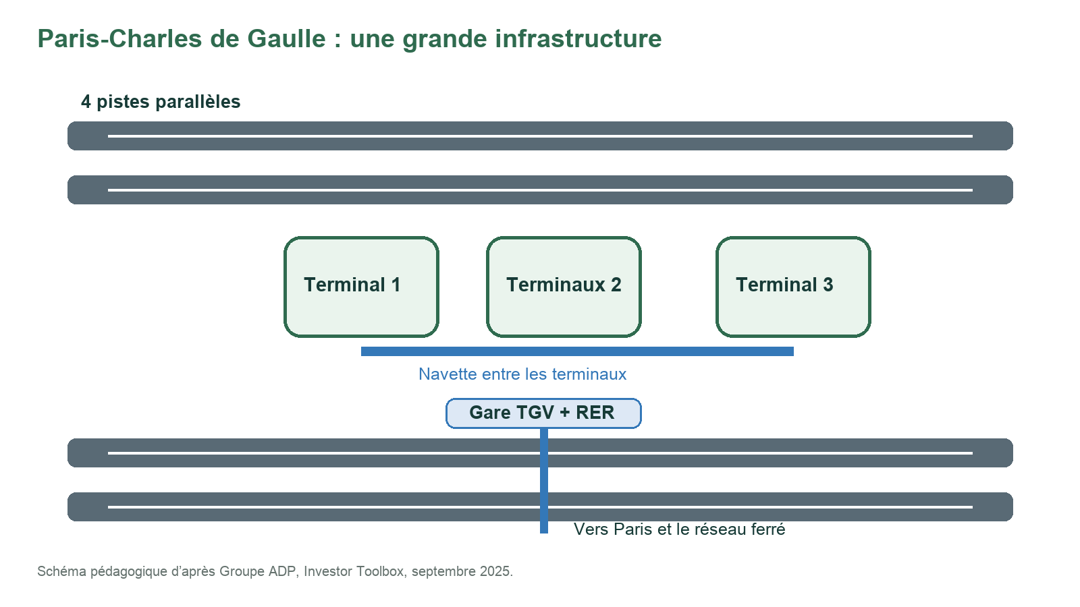
a. Les pistes et les terminaux sont nécessaires aux avions.
b. Les terminaux, les gares et les navettes accueillent et déplacent les voyageurs.
c. La gare TGV et le RER sont reliés aux terminaux par une navette : un voyageur peut passer du train à l’avion.

